合肥工业大学

计算方法实验

学生姓名： | 侯腾跃
学 号： | 2022217477
专业班级： | 计算机科学与技术22-4班
实验1
一、实验内容
牛顿迭代求解非线性方程
取了非线性方程作为目标方程进行求解。通过编写Python程序实现牛顿迭代法的算法逻辑，给定初始值x_0=10.0和迭代误差要求error=1e-6，观察迭代过程中每一步近似解的变化情况，直至满足误差要求收敛到方程的根。

高斯-塞德尔迭代求解线性方程组
选取了一个具体的线性方程组作为示例，其系数矩阵matrix1为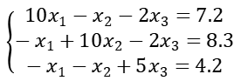，并设定初始猜测解向量guess1为[0.0,0.0,0.0]，迭代精度要求tol设为0.00000000000001（即1e-13），通过编写的gaussSeidel函数进行迭代计算，观察迭代过程是否收敛以及收敛时所需要的迭代次数，最终得到满足精度要求的线性方程组的解

高斯消元求解线性方程组
本次实验旨在运用高斯消元法求解线性方程组。程序设计为线性方程组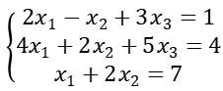的系数矩阵以及常数项，将其转化为合适的数据结构（二维列表形式）后，通过一系列的变换操作，先将系数矩阵化为上三角矩阵，再进一步化为下三角矩阵，最终求解出线性方程组的解，并将整个求解过程中的中间矩阵状态以及最终结果进行输出展示，以此来观察高斯消元法的具体执行过程和求解效果。

二、数学原理
（一）牛顿迭代法
牛顿迭代法（Newton-Raphson Method）是一种快速求解非线性方程 f(x)=0f(x) = 0f(x)=0 的数值方法，利用函数的一阶导数信息，通过构造切线逐步逼近方程的根。
从泰勒展开的思想出发，将 f(x) 在某点xk处的一阶展开式写为：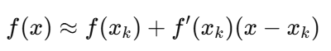
设 f(x)=0，则有：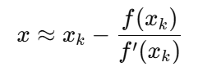
定义新的迭代公式：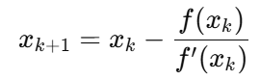
每次迭代通过 xk的切线计算下一个更接近根的点 xk+1。
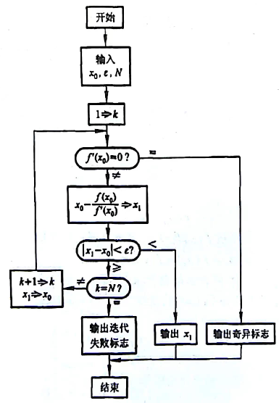
图1 牛顿法的计算过程
（二）高斯-赛尔德迭代法

高斯-赛尔德迭代法（Gauss-Seidel Iteration Method）是一种用于求解线性方程组的迭代技术。其数学原理可以概括如下：
1. 迭代更新机制：高斯-赛尔德迭代法的核心在于，当计算第 (k+1)次迭代的第 i个变量 (x_i^(k+1)) 时，会立即使用之前已经计算出的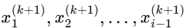的值，而不是像雅可比迭代法那样使用上一次迭代的值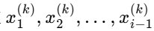。这种机制使得每次迭代都能更快地逼近真实解。

2. 矩阵分解：将线性方程组 (Ax = b) 中的系数矩阵 A 分解为对角矩阵 D、严格下三角矩阵 L 和严格上三角矩阵 U，即 A = D - L - U。然后，通过重新排列方程，得到 (D - L)x = b + Ux，从而为迭代提供了基础。

3. 迭代公式：对于一般线性方程组，高斯-赛尔德迭代法的迭代公式为：

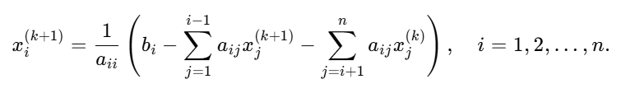
这个公式表明，在计算第 i 个变量的第 k+1 次迭代值时，只使用已经更新的变量值 和上一次迭代的值。

4. 收敛性：高斯-赛尔德迭代法的收敛性依赖于矩阵 A 的性质。如果 A 是严格对角占优的，或者 A 是一个 H-矩阵（即矩阵的逆是完全非负的），那么迭代法会收敛。此外，如果 A 是对称正定的，那么高斯-赛尔德迭代法也会收敛。

5. 迭代矩阵：在高斯-赛尔德迭代法中，可以定义一个迭代矩阵 (B_{GS} = (D - L)^{-1}U)，其中 D、L 和 U 分别是 A 的对角、下三角和上三角部分。迭代过程可以表示为 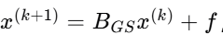，其中 f = (D - L)^{-1}b。迭代的收敛性取决于迭代矩阵 B_{GS} 的谱半径，如果谱半径小于1，则迭代会收敛。

（三）高斯消元法
高斯消元法是用于解线性方程组的一种直接方法，主要分为前向消元和回代两个步骤。其核心思想是通过一系列的行变换将增广矩阵转化为上三角矩阵，然后通过回代求解未知数。
1. 前向消元
目标是将增广矩阵 AA 转换为上三角矩阵形式：
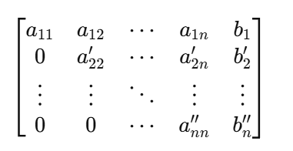
对于线性方程组对应的增广矩阵，从第一列开始，依次选取每一列的主元（一般是对角线上的元素），通过行变换使得主元下方的元素都变为0。具体操作是，对于第j列（j从0开始），在第j行选取主元（假设为a[j][j]）后，对于第i行（i从j+1到矩阵总行数），计算一个倍数因子magic_factor=-factors[i][j]/factors[j][j]，然后将第j行的各元素乘以这个倍数因子后加到第i行对应的元素上，即factors[i][k]=factors[j][k]*magic_factor+factors[i][k]（k遍历该行的所有元素，包括常数项所在列），这样经过逐列处理后，就可以将系数矩阵化为上三角矩阵形式。

2. 回代
从最后一行开始，利用上三角矩阵的特性求解每个未知数。设最终矩阵为：
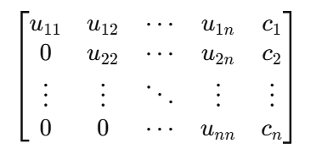
利用公式：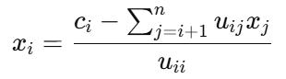 在得到上三角矩阵后，从最后一行开始，依次向上求解未知数的值。先根据最后一行可以直接求出最后一个未知数的值（因为此时该行除了对角线上的元素对应的未知数系数非零，其余未知数系数都已化为0，可直接用常数项除以对角元素得到该未知数的值）。然后，对于第j行（j从倒数第二行开始，逐步往上），将已经求得的未知数的值代入该行方程中，通过类似的行变换操作（这里同样计算倍数因子并进行相应元素的更新），逐步将系数矩阵进一步化为下三角矩阵，同时求出各个未知数的值，最终完成整个线性方程组的求解。
三、算法设计
（一）牛顿迭代求解非线性方程
1. 函数定义：
f：目标函数，即我们需要求解的非线性方程。
df：目标函数的导数，用于计算迭代中的斜率。
x0：初始猜测值，算法的起点。
to：容忍误差，用于判断迭代是否收敛。
max_iter：最大迭代次数，防止算法无限循环。

2. 迭代过程：从初始猜测值 `x0` 开始，进入迭代循环。在每次迭代中，首先计算当前 `x` 值下的函数值 `fx` 和导数值 `dfx`。打印当前迭代的信息，包括 `x` 的值、`f(x)` 的值和 `f'(x)` 的值。

3. 收敛判断：检查 `f(x)` 的绝对值是否小于容忍误差 `tol`，如果是，则认为找到了方程的根，打印收敛信息并返回当前的 `x` 值。检查导数值 `dfx` 是否为零，因为除以零会导致错误，如果导数为零，则无法继续迭代，打印信息并返回 `None`。

4. 更新解：计算新的 `x` 值 `x_new`，使用牛顿迭代公式：`x_new = x - fx / dfx`。计算当前迭代的误差 `error`，并打印新解和误差信息。

5. 迭代更新：使用 `x_new` 更新 `x` 的值，准备下一次迭代。

6. 最大迭代次数检查：如果迭代次数达到 `max_iter` 次，仍未收敛，则打印未能收敛的信息，并返回 `None`。

7. 示例应用：在 `if __name__ == "__main__":` 部分，定义了一个具体的非线性方程 `x * e^x - 1 = 0` 及其导数，并设置了一个初始猜测值 `x0`。调用 `newton_method` 函数，并根据返回的结果打印方程的近似解。

（二）、高斯-塞德尔迭代求解线性方程组
这段代码实现了高斯-塞德尔迭代法（Gauss-Seidel Iteration Method），用于求解线性方程组 Ax = b。以下是算法的设计思路：

1. 初始化：
`A`：系数矩阵，可以是二维列表或数组。
`b`：常数项向量，可以是一维列表或数组。
`tol`：容忍误差，用于判断迭代是否收敛。
`max_iter`：最大迭代次数，防止算法无限循环。
`x`：初始解向量，初始化为全0。

2. 迭代过程：从全0的解向量 `x` 开始，进入迭代循环，最多迭代 `max_iter` 次。在每次迭代中，首先复制当前解向量 `x` 到 `x_new`，用于存储本次迭代的更新值。

3. 更新解向量：对于解向量 `x` 的每个分量 `x[i]`，使用高斯-塞德尔迭代公式进行更新：

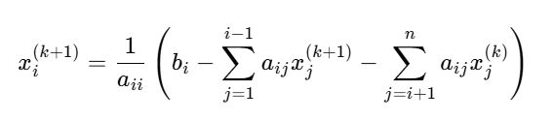
这里，`sum1` 计算了使用最新值 `x_new` 的部分，而 `sum2` 计算了使用旧值 `x` 的部分。

4. 打印中间结果：在每次迭代后，打印当前的解向量 `x_new` 和当前的误差。

5. 收敛判断：计算误差范数，即解向量中各分量更新前后的最大差异。如果误差范数小于容忍误差 `tol`，则认为找到了方程组的解，打印收敛信息并返回当前的解向量 `x_new`。

6. 更新解向量：如果未达到收敛条件，将 `x_new` 更新为 `x`，准备下一次迭代。

7. 最大迭代次数检查：如果迭代次数达到 `max_iter` 次，仍未收敛，则打印未能收敛的信息，并返回 `None`。

8. 示例应用：在代码的最后部分，定义了一个具体的系数矩阵 `A` 和常数项向量 `b`。调用 `gauss_seidel` 函数，并根据返回的结果打印线性方程组的解。

（三）高斯消元求解线性方程组

输入：增广矩阵 AA，维度为 n×(n+1)
输出：解向量 xx 或返回 None（当增广矩阵无唯一解时）。
算法步骤
1.初始化和打印初始矩阵：打印输入的增广矩阵。
2.前向消元：
选主元：在当前列寻找绝对值最大的元素，交换行，保证数值计算的稳定性。
行变换：对当前行以下的每一行，通过减去当前行的倍数，使得当前列的元素变为零。打印每一步的消元结果。
3.检查特殊情况：如果主元（对角线上的元素）接近零，则说明无唯一解，直接返回。
4.回代：从最后一行开始，逐步求解每个未知数。每步更新其他方程，打印中间结果。
5.返回结果：输出解向量 xx。

四、运行结果
牛顿迭代求解非线性方程
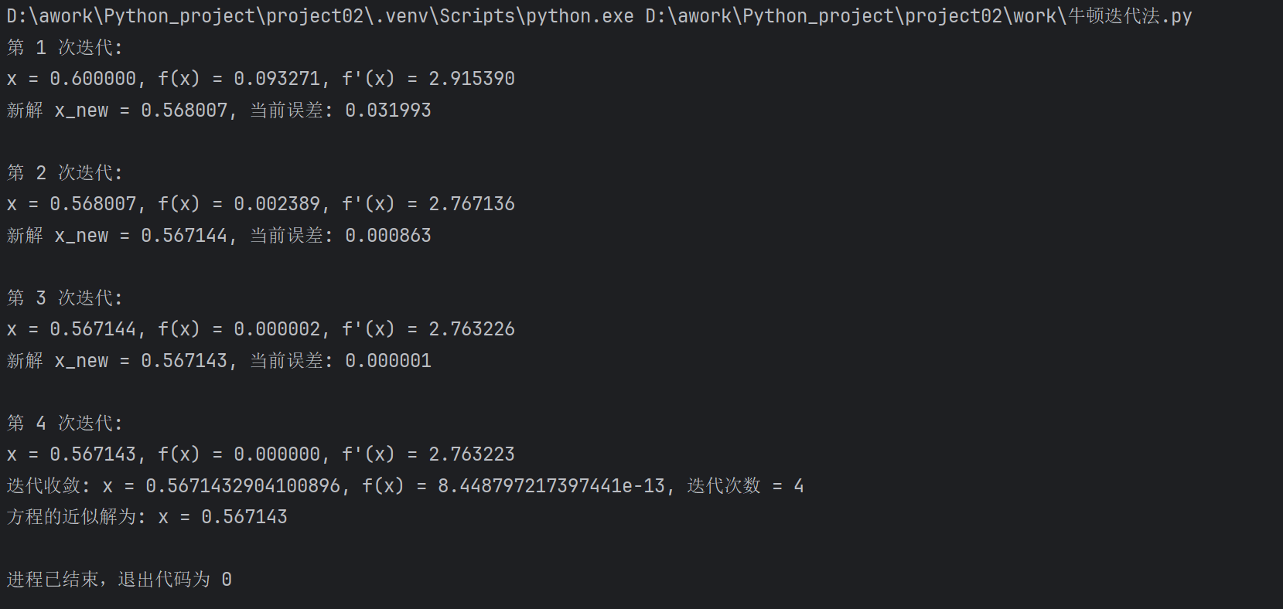

高斯-塞德尔迭代求解线性方程组
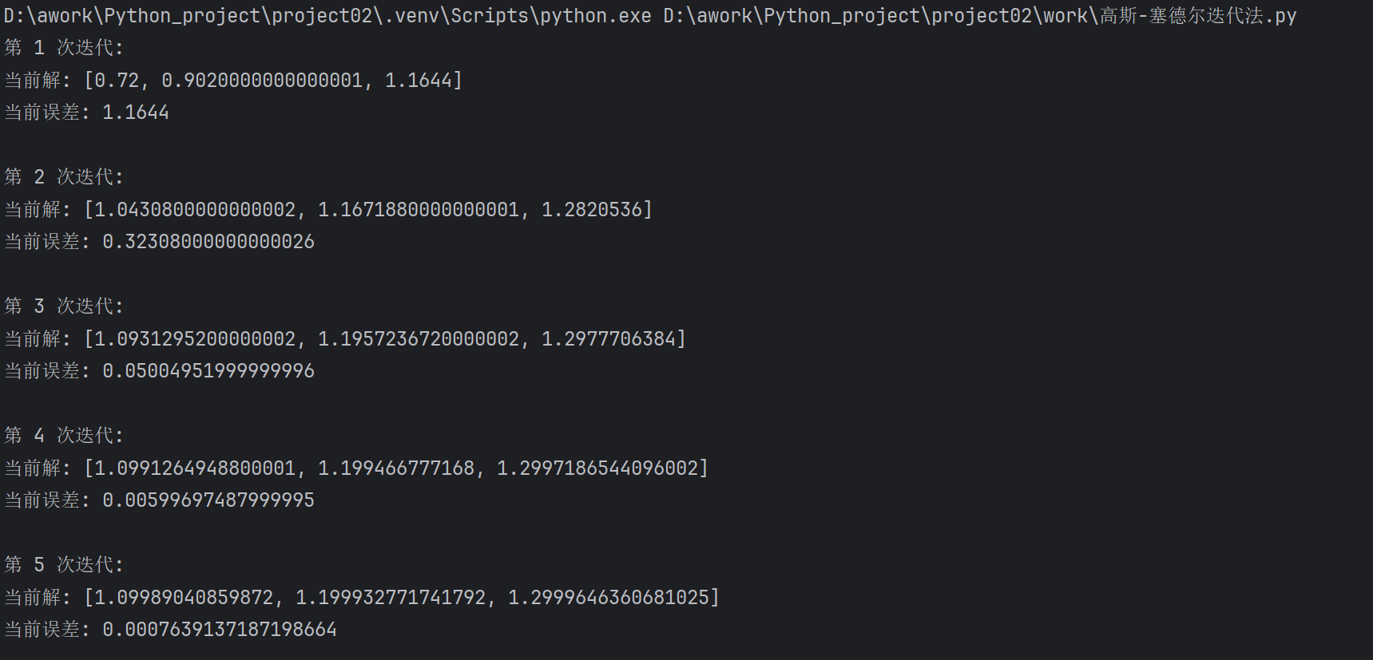
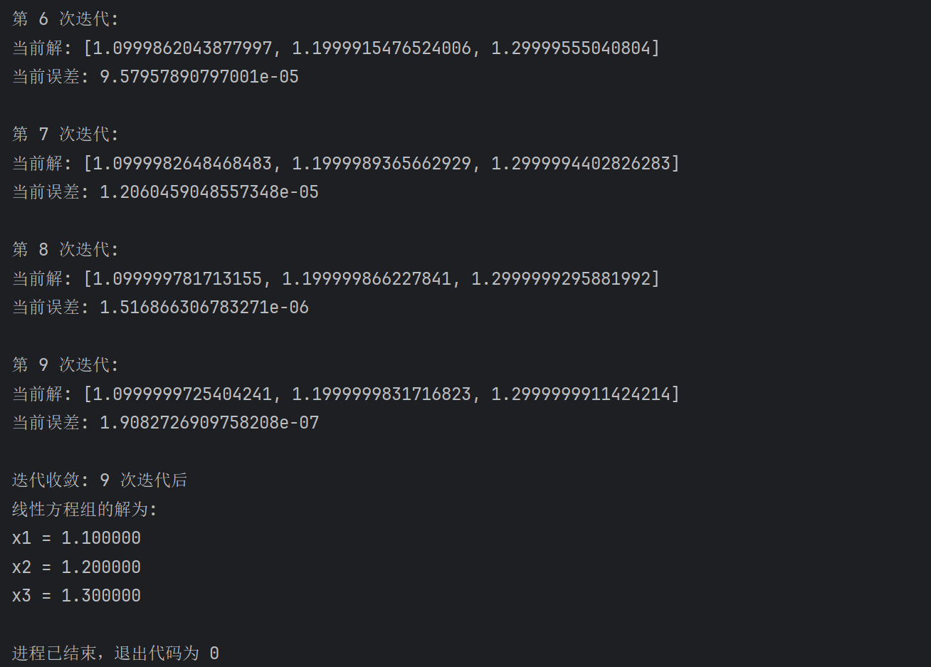

高斯消元求解线性方程组
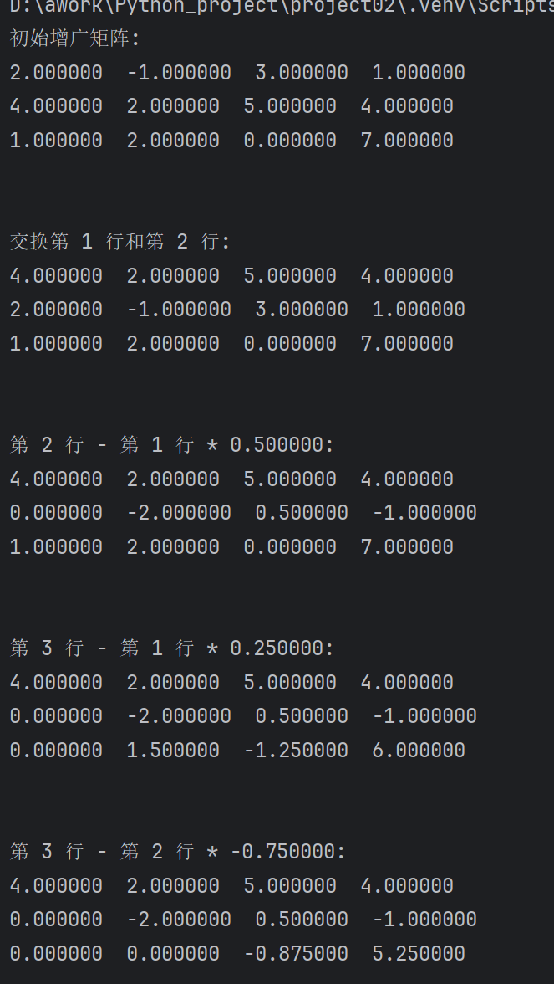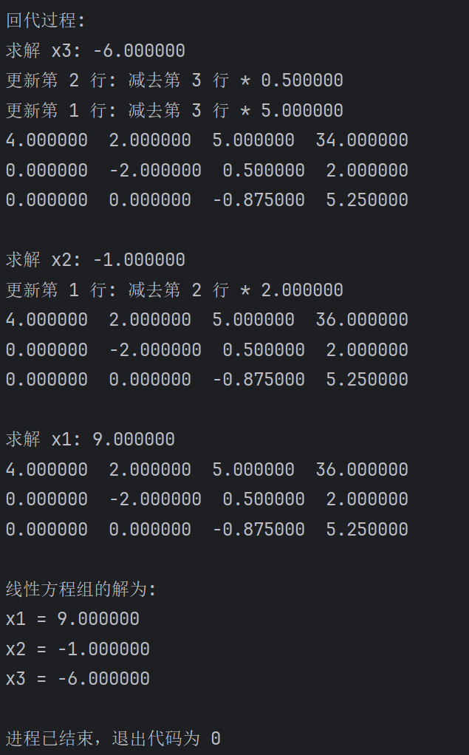

五、结果分析
牛顿迭代法求线性方程组
初始值 X0 = 0.600000 。每次迭代都计算了当前x 值的函数值 f(x)和导数值 f'(x) 。使用牛顿迭代公式 来更新解。迭代在第4次时， f(x)已经达到 0（在数值精度范围内），这表明迭代已经收敛。最终方程的近似解为 x = 0.567143。

高斯-塞德尔迭代求解线性方程组
每次迭代都计算了当前解向量，并打印了迭代次数、当前解和当前误差。
第1次迭代：初始解向量为 [0.72, 0.902, 1.1644]，当前误差为 1.1644。
第2次迭代：解向量更新为[1.043, 1.1672, 1.2821]，当前误差为 0.3231。
第3次迭代：解向量进一步更新为 [1.0931, 1.1957, 1.2978]，当前误差为 0.0500。
这个过程持续到第9次迭代，解向量几乎不再变化，误差非常小，表明迭代已经收敛。
最终线性方程组的解为 x_1 = 1.100000，x_2 = 1.200000，x_3 = 1.300000。

高斯消元求解线性方程组
初始矩阵，显示了原始的增广矩阵。行交换，为了简化计算，将第一行和第二行交换。行操作，通过行操作（乘以一个常数并加到另一行）来消去矩阵中的元素，使得矩阵逐渐变为上三角矩阵。结果经过一系列的行操作后，矩阵变为上三角矩阵，这为回代过程提供了基础。

回代过程
求解 x3：从最后一行开始，求解 x3 的值。
更新行：使用 x3 的值更新第二行和第一行，以消去这些行中的 x3 项。
求解 x2：使用更新后的第二行求解 x2 的值。
求解 x1：使用更新后的第一行求解 x1 的值。
最终解：得到线性方程组的解为 x_1 = 9.000000，x_2 = -1.000000，x_3 = -6.000000。

六、收获
通过使用Python来实现牛顿迭代法求解非线性方程，高斯-塞德尔迭代法求解线性方程组，以及高斯消元法求解线性方程组，不仅加深了对Python编程语言的理解，还提高了我的编程技能，尤其是在处理循环、条件判断、函数定义和数组操作方面。与此同时，能够将数学和数值分析中的重要概念应用于实际问题，这让我对数学理论有了更深刻的认识。
在实现算法的过程中，我遇到了各种问题，如算法不收敛、数值稳定性问题等。解决这些问题的过程提高了我的问题解决能力和调试技巧。通过实践这些数值方法，我获得了数值分析的基础知识，实现这些算法并看到它们工作，给我带来了个人成就感，激励我继续探索和学习更多关于计算和数学的知识。这些经历无疑丰富了我的学术生涯，并为我未来的学习和职业发展打下了坚实的基础。
实验2
一、实验内容
（一）牛顿插值
本次实验聚焦于运用牛顿插值法和拉格朗日插值法对给定的离散数据点进行插值计算，并对比两种方法的插值结果。在代码中直接给定了一组离散的数据点，其横坐标X为np.array([1,2,4,5,6,8])，对应的纵坐标Y为np.array([0,2,8,12,18,28])，设定需要进行插值计算的目标横坐标值init为5.8。通过编写的newton_interpolation函数实现牛顿插值法、lagrange_interpolation函数实现拉格朗日插值法，在main函数中根据选择（这里通过变量choice控制，示例中选择牛顿插值法，即choice=2）来调用相应函数进行插值计算，并输出目标横坐标处的函数近似值，以此来观察牛顿插值法的具体插值效果以及与拉格朗日插值法的差异。

（二）拉格朗日插值
本次实验主要围绕拉格朗日插值法展开，旨在利用该方法对给定函数上的离散数据点进行插值计算，以逼近函数在其他点处的值。具体而言，选取了函数作为示例函数，在区间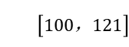内通过numpy库的linspace 函数生成了5个等间距的数据点作为已知的坐标，然后设定目标插值点为x=1165，运用编写的拉格朗日插值函数lagrange_interpolation来计算该点处对应的近似函数值，最后将通过拉格朗日插值法得到的逼近值与真实的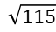的值进行对比展示，以此来观察拉格朗日插值法的插值效果。

（三）复化Simpson计算数值积分
本次实验旨在运用复化Simpson法则来计算给定函数在特定区间上的数值积分。选取的被积函数为，积分区间设定为，其中a=0，b=。通过编写的composite_simpson函数实现复化Simpson算法，在不同的子区间划分数量n（这里选取n_values=[1,2,3,4]，实际计算时使用2**n确保n为偶数，因为复化Simpson法则要求子区间数量为偶数）下进行数值积分计算，并将各个n值对应的积分近似值输出展示，以此来观察复化Simpson法则随着子区间划分变化时的数值积分效果。

- 数学原理
（一）牛顿插值
牛顿插值（Newton's Interpolation）是一种多项式插值方法，它通过构造牛顿插值多项式来近似一个函数。这种方法的优点在于，如果需要增加插值点，可以方便地更新插值多项式，而不需要从头开始计算。下面是牛顿插值的数学原理：

1. 插值点：假设我们有一组插值点 (x0, y0), (x1, y1)....(xn, yn)，其中xi是插值节点，yi 是对应的函数值。

2. 差商：牛顿插值的核心是计算差商。一阶差商f[x_i, x_{i+1}]定义为：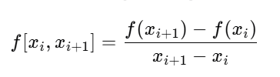

高阶差商递归定义为：
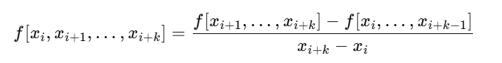

3. 牛顿插值多项式：牛顿插值多项式 \( P_n(x) \) 可以表示为：
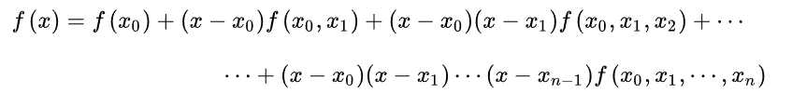
4. 构造多项式：牛顿插值多项式的构造过程是逐步的。首先， P0(x) = f(x0) 是一个常数。然后，每一步都添加一个新的项，这个项是当前点的差商乘以从x0到当前点的所有 x 的差的乘积。

5. 递推公式：牛顿插值多项式也可以通过递推公式来构造：

（二）拉格朗日插值
拉格朗日插值（Lagrange Interpolation）是一种多项式插值方法，它通过构造拉格朗日插值多项式来近似一个函数。这种方法可以精确地通过给定的一组点，并且可以很容易地计算出插值多项式。下面是拉格朗日插值的数学原理：

1. 插值点：假设我们有一组插值点 (x_0, y_0), (x_1, y_1)....(x_n, y_n)，其中 x_i是插值节点，y_i 是对应的函数值。

2. 拉格朗日基多项式：拉格朗日插值多项式由一组拉格朗日基多项式 \(L_i(x)\) 组成，每个基多项式 L_i(x) 定义为：
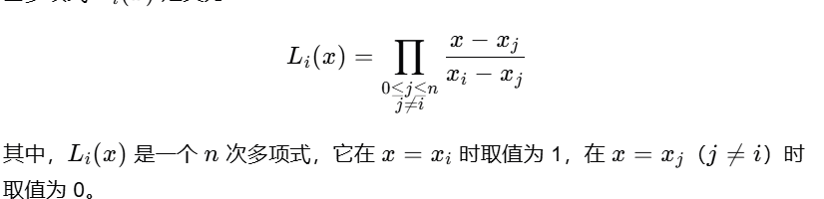
3. 拉格朗日插值多项式：拉格朗日插值多项式 \(P_n(x)\) 是所有拉格朗日基多项式的线性组合，可以表示为：
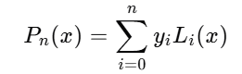
这个多项式是一个 n 次多项式，它通过所有给定的 n+1 个插值点。

- 构造多项式：拉格朗日插值多项式是通过将每个基多项式 L_i(x) 与其对应的函数值 y_i相乘，然后将所有这些乘积相加来构造的。
通过这样构造出来的插值多项式L(x)，就可以用它来计算原函数在其他未给定节点处的近似值，也就是实现了插值的功能。本质上是利用了这些已知节点及其函数值的信息，通过巧妙的多项式构造来对原函数进行逼近，当节点数量越多且分布合理时，理论上插值多项式对原函数的逼近效果会越好。

（三）复化Simpson计算数值积分
复化Simpson数值积分方法是一种数值积分技术，它通过将积分区间分成多个小区间，并在每个小区间上应用Simpson公式来近似积分值。下面是复化Simpson数值积分的数学原理：
1. 积分区间划分：将积分区间[a, b]等分成 n个小区间，每个小区间的宽度为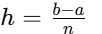

2. Simpson公式：在每个小区间 [x_{2k}, x_{2k+2}]上，应用Simpson公式计算积分的近似值，公式为：
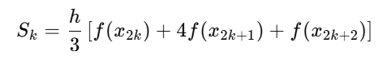
3. 复化Simpson公式：将所有小区间上的Simpson公式结果相加，得到整个区间 \([a, b]\) 上的积分近似值：
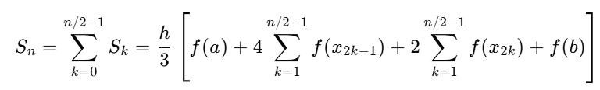
这里，f(x_{2k-1})和 f(x_{2k}) 分别是奇数和偶数索引点的函数值。

4. 误差估计：复化Simpson公式的误差与 h^4成正比，即 O(h^4)，这意味着增加区间的划分数量可以显著提高积分的精度。
三、算法设计
（一）牛顿插值
这段Python代码实现了牛顿插值法，用于通过一组给定的数据点 \((X, Y)\) 来估计某个特定点 \(init\) 的函数值。以下是算法设计的详细步骤：

1. 定义牛顿插值函数：`newton_interpolation(X, Y, init)`：这个函数接受三个参数，`X` 和 `Y` 分别是已知数据点的横纵坐标数组，`init` 是需要进行插值的点。

2. 初始化变量：`sum = Y[0]`：初始化求和变量为第一个数据点的纵坐标值，这是插值多项式的第一个系数。`temp = np.zeros((len(X), len(X)))`：创建一个二维数组 `temp`，用于存储差商表。

3. 填充差商表的第一列：通过循环将 `Y` 数组的值赋给 `temp` 的第一列，这是差商表的初始值。

4. 计算差商：使用两层循环计算差商。外层循环从1开始，表示从一阶差商开始计算。内层循环从 `i` 开始，计算当前阶的差商。`temp_sum = temp_sum * (init - X[i - 1])`：计算当前项的系数，这是 `init` 与当前差商计算中涉及的 `X` 值的差的乘积。

5. 更新求和变量：`sum += temp_sum * temp[i, i]`：将当前项的值加到总和中，这里 `temp[i, i]` 是当前阶的差商。

6. 主函数：main()`：定义主函数，其中包含插值点 `X` 和 `Y`，以及需要插值的点 `init`。调用 `newton_interpolation` 函数并打印结果。

7. 执行主程序：使用 `if __name__ == '__main__':` 确保当脚本被直接运行时，会执行 `main()` 函数。

8. 输出结果：打印出在 `init` 点的插值结果。

（二）拉格朗日插值
1. 定义拉格朗日插值函数：`lagrange_interpolation(x, y, xi)`：这个函数接受三个参数，`x` 和 `y` 分别是已知数据点的横纵坐标数组，`xi` 是需要进行插值的点。

2. 初始化变量：`n = len(x)`：获取数据点的数量。`yi = 0`：初始化插值结果为0。

3. 计算拉格朗日基多项式：外层循环遍历每个数据点，计算对应的拉格朗日基多项式 Li(xi)Li​(xi)。内层循环构建基多项式，通过乘以每个 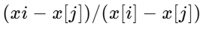来实现。

2. 计算插值结果：`yi += li * y[i]`：将当前基多项式与对应的 y[i]相乘后累加到 yi。

5. 返回插值结果：返回计算得到的插值结果 yi。

6.生成示例数据点：
.`x_data = np.linspace(100, 121, 5)`：在 \([100, 121]\) 区间内生成5个等间距的点作为已知数据点的 \(x\) 坐标。
`y_data = np.sqrt(x_data)`：根据 \(y = \sqrt{x}\) 计算对应的 \(y\) 坐标。

7. 设置要插值的目标值：`x_interp = np.array([115])`，设置要插值的目标 x值为115。

8. 进行拉格朗日插值计*：使用列表推导式对 `x_interp` 中的每个 xi 调用 `lagrange_interpolation` 函数，计算插值结果。

9.输出结果：打印出实际的sqrt{115}值和通过拉格朗日插值法逼近的 sqrt{115} 值。

（三）复化Simpson计算数值积分
1. 定义被积函数：`f(x)`：定义了被积函数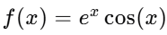。

2. 定义复化Simpson积分函数：`composite_simpson(f, a, b, n)`：这个函数接受四个参数，`f` 是被积函数，`a` 和 `b` 是积分区间的下限和上限，`n` 是子区间的数量。

3. 检查子区间数量： 确保 `n` 是偶数，因为Simpson规则要求区间数量为偶数。

4. 计算步长： `h = (b - a) / n`：计算每个子区间的宽度。

5. 生成子区间端点： `x = np.linspace(a, b, n+1)`：在区间 [a, b] 上生成 `n+1` 个等间距的点。

6. 计算函数值： `y = f(x)`：计算这些点上的函数值。`result = y[0] + y[-1] + 4 * np.sum(y[1:-1:2]) + 2 * np.sum(y[2:-1:2])`：根据Simpson规则计算积分的近似值。首尾项乘以1，中间的奇数项乘以4，偶数项乘以2。

7. 返回积分结果： `return result * h / 3`：将计算结果乘以步长和Simpson系数（1/3）。 `a = 0` 和 `b = np.pi`：定义积分区间为 [0, pi]。 `n_values = [1, 2, 3, 4]`：定义子区间数量的列表。使用循环和2的幂次方来计算不同 `n` 值下的积分近似值，并存储在 `results` 字典中。

- 在循环中，如果 `n` 不是偶数，捕获 `ValueError` 并打印错误信息。然后遍历 `results` 字典，打印每个 `n` 值对应的积分近似值。

四、运行结果
牛顿插值
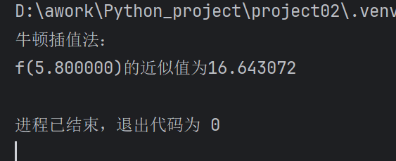
拉格朗日插值
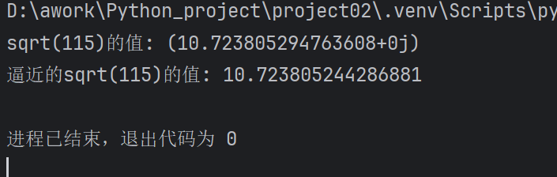

复化Simpson计算数值积分
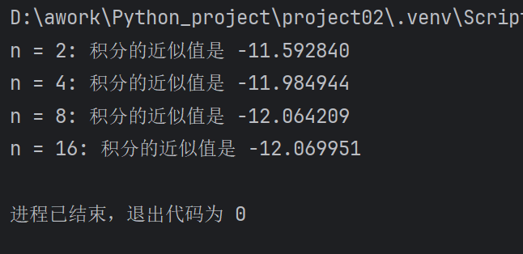

五、结果分析
（一）牛顿插值
计算得到的近似值 16.643072 是在 x=5.8 处的函数值的估计。这个值的准确性取决于所选插值点的数量和分布，以及函数在这些点附近的行为。与拉格朗日插值法相比（虽然本次未详细对比二者结果差异，但从原理和实际应用角度），二者在合适的数据点条件下都能对原函数有较好的逼近效果，但牛顿插值法在增加数据点进行高次插值时，计算新的插值结果相对更方便，因为它基于差商的递推性质，只需在已有差商基础上计算新的差商即可，而拉格朗日插值法每次都要重新计算所有的插值基函数，从这个角度看牛顿插值法在数据点动态变化场景下对准确性的维护可能更具优势。

（二）拉格朗日插值

实际的 sqrt（115）值计算为 10.723805294763608，这与拉格朗日插值法得到的近似值非常接近，因此，随着数据点数量n的增多，计算量会显著增大，计算效率会降低。在本次实验中，对于只有5个已知数据点和1个插值点的情况，计算速度相对较快，但对于大规模的数据点集进行插值时，就需要考虑优化算法或者采用更高效的插值方法来提高效率。

（三）复化Simpson计算数值积分
复化Simpson数值积分方法是一种基于Simpson规则的数值积分技术，它通过将积分区间等分为多个小区间，并在每个小区间上应用Simpson公式来近似积分值。随着 n 的增加，即子区间数量的增加，积分的近似值逐渐稳定并趋于精确。从结果可以看出，随着 n 的增加，积分的近似值逐渐收敛。当 n = 8 和 n = 16 时，近似值的变化非常小，这表明积分的近似值已经接近真实值。差异非常小不同的被积函数特性会影响收敛速度，对于光滑性较好的函数（如本次实验中的是连续可导的函数），复化Simpson法则通常能较快地收敛；而对于一些具有间断点、导数不连续或者振荡剧烈等特性的函数，收敛速度可能会变慢，需要更多的子区间划分才能达到较高的精度要求。

六、收获
通过完成该实验我更深入地理解了数值分析中的基本概念，如插值和数值积分的原理，这让我的理论知识更加扎实。通过将数学算法转化为计算机程序，提高了算法实现的技能，这对于我的科学计算和工程应用能力是一个巨大的提升。
在实现过程中，我学会了如何分析和估计算法的误差，以及理解不同方法的收敛性，这对于评估数值解的可靠性至关重要。深刻体会到拉格朗日插值法虽然是一种常用有效的插值方法，但并非在所有情况下都能完美地满足需求，其存在准确性受数据点影响、可能出现稳定性问题以及计算效率随数据点增多而降低等局限性。这促使在实际应用中需要根据具体问题的特点（如函数性质、精度要求、数据规模等）来谨慎选择插值方法，必要时可以结合其他插值方法或者改进策略（如分段插值、样条插值等）来提高插值效果和整体性能。
尝试多种方法来优化算法性能，包括减少计算量和提高代码效率，这让我对性能优化有了更深入的了解。探索了自适应方法，如自适应Simpson规则，这些方法可以根据函数特性动态调整步长，提高了我对自适应算法的理解。

